《C程序设计》单元练习（基本概念、顺序结构）
一、选择题
1、C语言程序的基本单位 3 。
（1）程序行 （2）语句 （3）函数 （4）字符
2、下列说法中正确的是 3 。
- C语言程序总是从第一个定义的函数开始执行。
- 在C语言程序中要调用的函数必须在main（）函数中定义
- C语言程序总是从main（）函数开始执行
- C语言程序中的main（）函数必须在程序的开始部分
3、设有语句int a=3，则执行语句a+=a-=a*a以后变量a的值是 4 。
（1）3 （2）0 （3）9 （4）-12
4、在C语言中，要求运算数必须是整数的运算符是 1 。
（1）% （2）/ （3）< （4）1
5、C语言中最简单的数据类型包括 2 。
（1）整型、实型、逻辑型 （2）整型、实型、字符型
（3）整型、字符型、逻辑型 （4）整型、实型、逻辑型、字符型
6、C语言提供的合法的数据类型关键字是 124 。
（1）double （2）short （3）integer （4）char
7、合法的C语言字符常量是 1 。
（1）‘t’ （2）“A” （3）65 （4）A
8、在C语言中，合法的字符常量是 2 。
（1）‘\084’ （2）‘\X43’ （3）‘ab’ （4）“\0”
9、设有语句char a=‘\72’，则变量a是 1 。
（1）包含1个字符 （2）包含2个字符
（3）包含3个字符 （4）说明不合法
10、以下程序的输出结果是 2
main（） ｛ int i=010,j=10;
printf("%d，%d\n",++i,j--);｝
（1）11、10 （2）9、10 （3）010，9 （4）10，9
11、若int 类型占两个字节，下面程序的输出是 3 。
main（）
｛ unsigned a=32768；
printf（“a=%d\n”，a）； ｝
（1）a=32768 （2）32767 （3）a=-32768 （4）a=-1
32768的无符号二进制数是1000 0000 0000 0000，刚好是带符号数-32768的补码
12、设X，Y，Z和K是int型变量，则执行表达式：X=（Y=4，Z=16，K=32）后，X的值为 3 。
（1）4 （2）16 （3）32 （4）52
13、设有如下定量定义：则下列符合C语言语法的表达式为 1 。
int i=8，k，a，b；
unsigned long w=5； double x=1.42,y=5.2;
(1) a+=a-=(b=4)*(a=3) (2) x%(-3) (3)a=a*3=2 (4) y=float(i)
14、若有如下定义变量：
int K=7，X=12； 则能使值为3的表达式是 4 。
（1）X%=（K%=5） （2）X%=（K-K%5）
（3）X%=K-K%5 （4）（X%=K）-（K%=5）
15、以下叙述中正确的是 4 。
- 输入项可以是一个实4型常量例如：scanf（“%f”，3.5）；
- 只有格式控制，没有输入项，也能正确输入数据到内存。例如：
scanf（“a=%d,b=%d”）;
- 当输入一个实型数据时，格式控制部分可以规定小数点后的位数，
例如:scanf（“%7.2f”，&f）；
- 当输入数据时，必须指明变量的地址，例如：scanf（“%f”，&f）；
16、执行以下语句：x+=y；y=x-y；x-=y；的功能是 4 。
（1）把x和y按从大到小排列 （2）把x和y按从小到大排列
（3）无确定结果 （4）交换x和y中的值
17、以下程序的输出结果是 4 。
main（）
{ int a=12,b=12;
printf("%d %d\n",--a,++b);
（1）10 10 （2）12 12 （3）11 10 （4）11 13
18、若有以下程序段，其输出结果是 2 。
int a=0,b=0,c=0;
c=(c-=a-5),(a=b,b+3);
printf("%d，%d，%d\n",a,b,c);
（1）3，0，-10 （2）0，0，5 （3）-10，3，-10 （4）3，0，3
19、当运行以下程序时，在键盘上从第一列开始输入9876543210<CR〉（这里
〈CR〉代表Enter），则程序的输出结果是 3 。
main（）
{ int a; float b,c;
scanf("%2d%3f%4f",&a,&b,&c);
printf("\na=%d,b=%f,c=%f\n",a,b,c); }
（1）a=98，b=765，C=4321 （2）a=10,b=432,c=8765
（3）a=98，b=765.000000,c=4321.000000 （4）a=98，b=765,c=4321.0
20、若int 类型占两个字节,则以下程序段的输出结果是 4 。
int a=-1;
printf(“%d,%u\n”,a,a);
(1) –1,1 (2) –1,32767 (3) –1,32768 (4) –1,65535
21、以下程序段的输出结果是 4 。
main() { int a=2,b=5;
printf(“a=%%d,b=%%d\n”,a,b); }
(1) a=%2,b=%5 (2) a=2,b=5 (3) a=%%d,b=%%d (4) a=%d,b=%d
22、若a，b，c，d都是int类型变量且初值为O，以下选项中不正确的赋值语句是 23 。
（1）a=b=c=100； （2）5++； （3）c+b； 4）d=（c=22）-（b++）；
23、以下合法的C语言语句是 4 。
（1）a=b=58 （2）k=int（a+b）； （3）a=58，b=58 （4）--i；
24、以下不能正确表示算式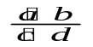 的C语言表达式是 1 。
(1) (a*b)/c*d (2) a*b/(c*d) (3) a/c*b/d (4) a*b/c/d
25、 下列程序的输出结果是 3 。
main()
{ double d=3.2;
int x,y;
x=1.2; y=(x+3.8)/5.0;
printf("%d \n", d*y);}
(1) 3 (2) 3.2 (3) 0 (4) 3.07
26、 在C语言中，合法的长整型常数是 1 。
(1) 0L (2) 4962710 (3) 324562& ( 4) 216D
27、假定x和y为double型，则表达式x=2,y=x+3/2的值是 4 。
(1) 3.500000 (2) 3 (3) 2.000000 (4) 3.000000
28、 设x、y均为整型变量，且x=10 y=3，则以下语句的输出结果是 4 .。
pprintf("%d,%d\n",x--,--y);
(1) 10，3 (2) 9，3 (3) 9，2 (4)10，2
29、x、y、z被定义为int型变量，若从键盘给x、y、z输入数据，正确的输入语句是 2 。
(1) INPUT x、y、z; (2) scanf("%d%d%d",&x,&y,&z);
(3) scanf("%d%d%d",x,y,z); (4) read("%d%d%d",&x,&y,&z);
30、下列不正确的转义字符是 3 。
(1)'\\' (2)'\" (3)'74' (4)'\ddd'
31、在一个C语言程序中 2 。
- main函数必须出现在所有函数之前 (２) main函数可以在任何地方出现
(３) main函数必须出现在所有函数之后 (４) main函数必须出现在固定位置
三、程序设计题
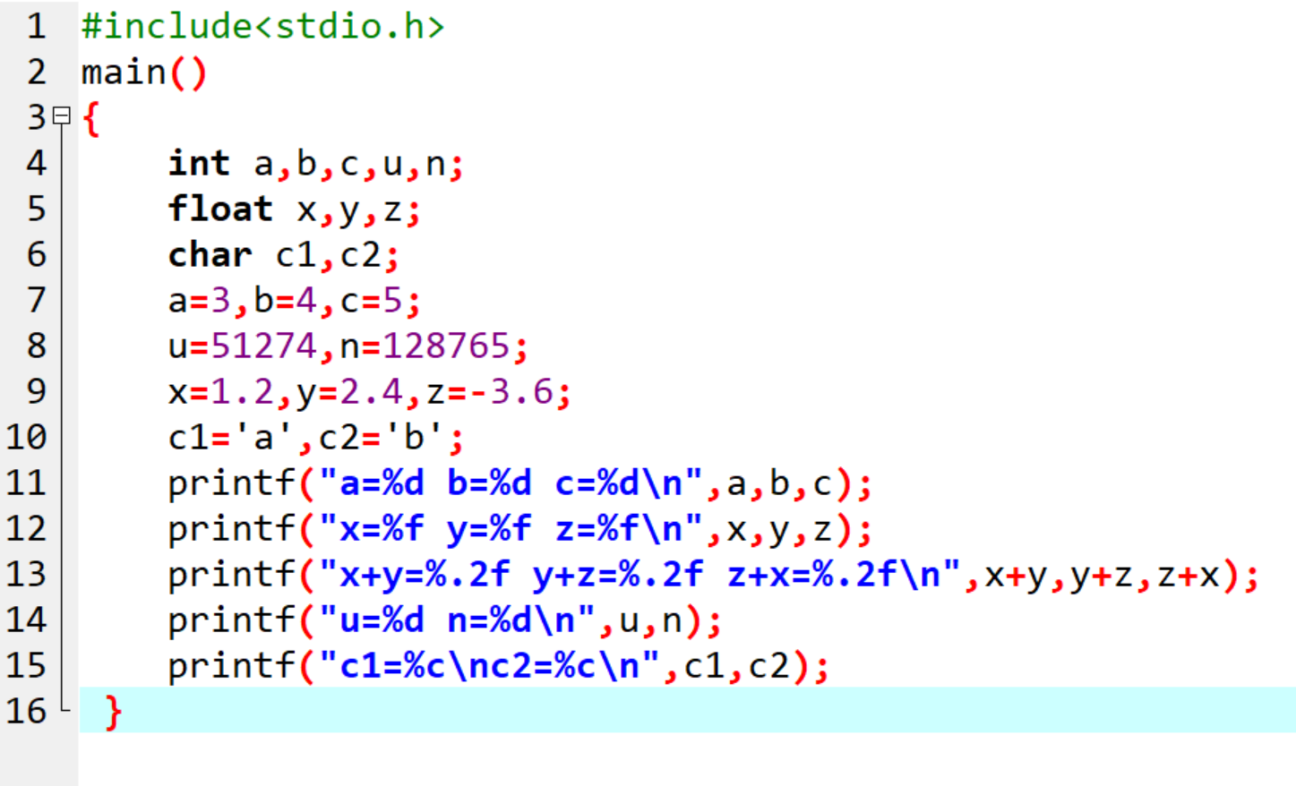
1、若a=3，b=4，c=5，x=1.2,y=2.4,Z=-3.6,u=51274,n=128765,cl=’a’,c2=’b’。若想得到以下的输出格式和结果(见结论),请写出程序。
a=3 b=4 c=5
x=1.200000,y=2.400000,z=-3.600000
x+y=3.60 y+z=-1.20 z+x=-2.40
u=51274 n=128765
cl=ˊaˊor97(ASCII)
c2=ˊbˊor98(ASCII)
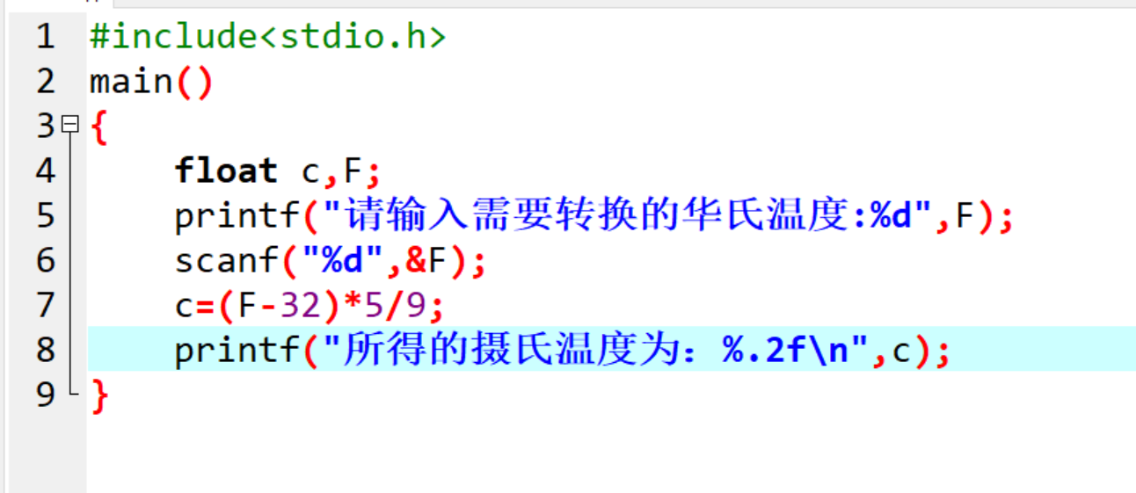
2、输入一个华氏温度，要求输出摄氏温度。(公式为：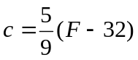输出要有文字说明，取2位小数。)
PS：5.0/9.0

《C程序设计》单元练习 （选择结构）
一、选择题
1、 在if后一对圆括号中表示a不等于0的关系,则能正确表示这一关系的
表达式为___4_____。
（1）a<>0 （2）!a （3）a=0 （4）a！=0
2、以下程序段中不能根据ｘ值正确计算出ｙ值的是_____4___。
（1） if(x>0) y=1; （2） y=0;
 else if(x==0) y=0; if(x>0) y=1;
 else y=-1; else if(x<0) y=-1;
（3）y=0; （4）if(x>=0)
 if(x>=0); if(x>0) y=1;
 if(x>0) y=1 ; else y=0;
3、有以下程序
main()
{ int a=15,b=21,m=0;
switch(a%3)
{
case 0:m++;break;
case 1:m++;
switch(b%2)
{
default:m++;
case 0:m++;break;
}
}
printf("%d\n",m);
}
程序运行后的输出结果是___1_____。
（1）1 （2） 2 （3） 3 （4）4
4、以下程序的输出结果是_____1___。
main()
{ int a=4,b=5,c=0,d;
d=!a&&!b||!c;
printf("%d\n",d);}
（1）1 （2） 0 （3） 非0的数 （4） -1
5、表达式“0?(0?3:2):(10?1:0)”的值为 3 。
（1）3 （2）2 （3）1 （4）0
6、若变量已正确定义，那么以下语句段的输出结果是______3__。
x=0；y=2；z=3;
switch（x）
{ case 0： switch（y==2）
{ casa 1： printf(“*”)；break；
case 2： printf(“%”)；break； }
case 1： switch(z)
{ case 1： printf(“$”)；
case 2： printf(“*”)；break；
default： printf(“#”)； } }
（1）%$ （2）#* （3）*# （4）**$
7、执行下列语句后，c的值是 1 。
int a,b,c,m=1,n=0;
a=(--m==n++)?--m:++n;
b=m++; c=--n;
（1）0 （2）1 （3）2 （4）-1
8、设实型变量为f1、f2、f3、f4的值分别为4，3，2，1整型变量ml、m2的值为1。表达式“（ml=fl>f2）&&（m2=f3<f4）”的值是 1 。
（1）0 （2）1 （3）2 （4）出错
9、若执行以下程序时从键盘上输入3和4，则输出结果是 2 。
main()
{ int a,b,s;
scanf(“%d%d”,&a,&b); s=a;
if(a<b) s=b;
s*=s;
printf(“%d\n”,s);
}
（1） 14 （2） 16 （3） 18 （4） 20
10、下面的程序片段所表示的数学函数关系是 3 。
y=-1;
if(x!=0)
if(x>0) y=1;
else y=0;
- 1（x<0） 1 (x<0)
（1） y= 0 (x=0) （2） y= -1 (x=0)
1(x>0) 0 (x>0)

0（x<0） -1 (x<0)
（3） y= -1 (x=0) （4）y= 1 (x=0)
1(x>0) 0 (x>0)
11、有如下条件表达式，若a=2、b=4、c=5 、d=7则表达式的值为 4 。
a > b ? a : c > d ? c : d
（1） 2 （2） 4 （3） 5 （4） 7
12、有如下表达式，若a=2、b=3、c=5、d=4、m和n的原值为8，则m、n的
值分别为 3 。
（m = a > b） && （n = c > d）
（1）8 8 （2）8 1 （3）0 8 （4）0 1
13、把下面数学表达式，表示成C语言表达式 3 。
-5 ≤ x < 10
（1）-5 ≤ x < 10 （2）x ≥ -5 && x < 10
（3）x >= -5 && x < 10 （4）-5 =< x, x < 10
14、已知grade=’B’，则下列程序段的运行结果为 4 。
switch(grade)
{case ‘A’ : printf (“85～100\n”); break;
case ’B’: printf (“70～84”);
case ’C’: printf (“60～69\n”); break;
default: printf (“error\n”); }
(1)70～84 (2)60～69 (3)85～100 (4)70～84 60～69
1５、以下程序输出结果是 2
main()
{ int m=5;
if(m++>5) printf("%d\n",m);
esle printf("%d\n",m- -); }
（１） 7 （２） 6 （３） 5 （４） 4
１６、阅读以下程序：
main()
{ int x;
scanf("%d",&x);
if(x--<5) printf("%d",x);
else printf("%d",x++);
}
程序运行后，如果从键盘上输入5，则输出结果是 2
（１）3 （２） 4 （３） 5 （４） 6
１７、有以下程序
main()
{ int a=5,b=4,c=3,d=2;
if(a>b>c)
printf("%d\n",d);
else if((c-1>=d)==1)
printf("%d\n",d+1);
else
printf("%d\n",d+2);
}
执行后输出的结果是 2 。
（１） 2 （２） 3 （３）4 （４）编译时有错，无结果
18、若已定义a=8,b=2则表达式a||b&&(a-b*4)的运行结果是（ 2 ）
（1）8 （2）1 （3）0 （4）2

二、编程题
- 有一函数：
x (-5<x<0)
y= x-1 (x=0)
x+1 (0<x<10)

编写一程序，要求输入x的值（x为整型），输出y的值。
分别用 （1）if语句 （2）switch语句
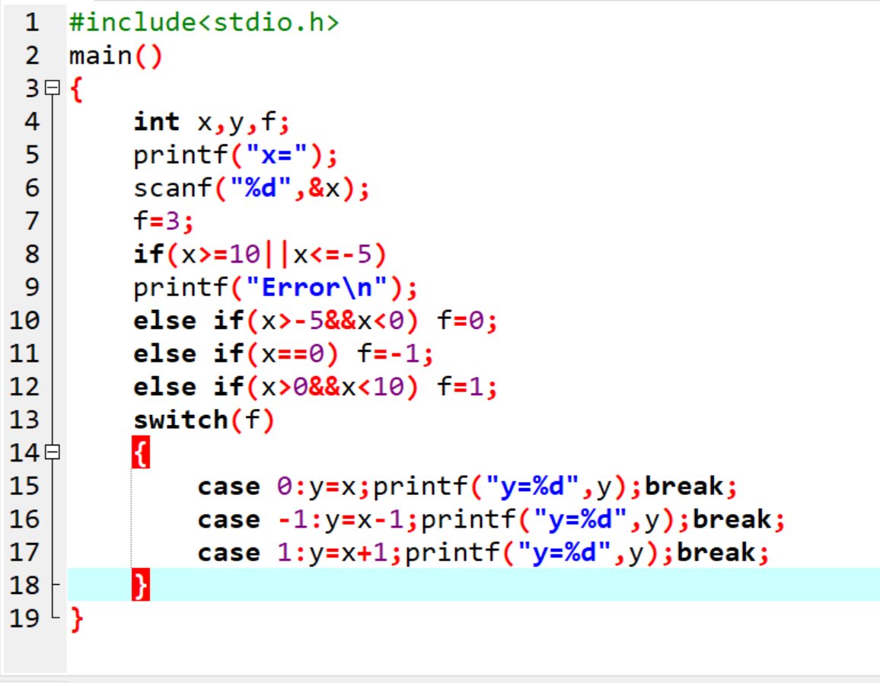
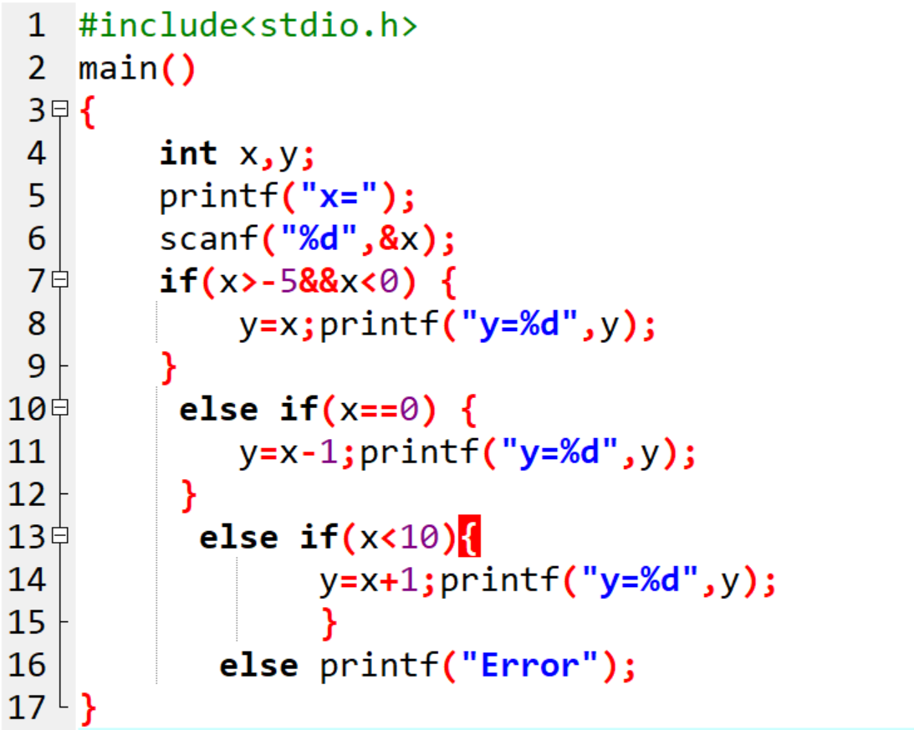

- 从键盘输入一个年份，判断是否为闰年。
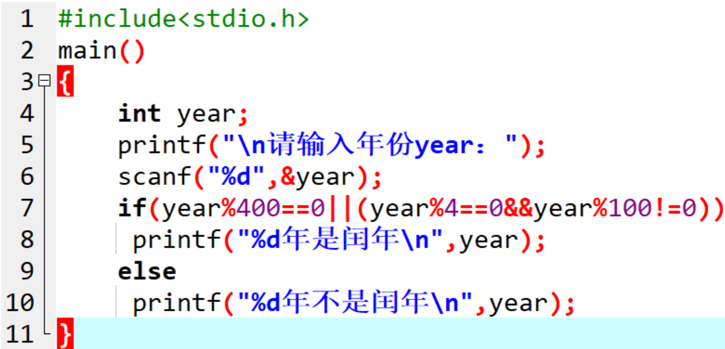

《C程序设计》单元练习（循环结构）
一、选择题
1、对以下for循环，叙述正确的是 (3) 。
for（x=0，y=0；（y！=123）&&（x<4）;x++,y++）;
(1) 是无限循环 (2) 循环次数不定 (3) 执行了4次 (4) 执行了3次
2、若有程序段：
x=99；
while（x-2） x--；则循环结束时，x= （2） 。
（1） 99 （2） 2 （3） 1 （4） 0
3、下列程序段的执行结果是输出 （2） 。
x=3；
do
｛
printf（″%2d″，x--）；
｝ while（！x）；
（1） 3 2 1 （2） 3 （3） 2 1 （4）2 1 0
4、执行下列程序后，i的值是 （3） 。
int i，x；
for（i=1，x=1；i<20; i++）
｛if (x>=10) break;
if(x%2= =1)
｛x+=5; continue; ｝
x-=3; ｝
（1） 4 （2） 5 （3）6 （4） 7
5、以下程序段输出结果是 （4） 。
main（）
{ int k，j，s；
for(k=2;k<6;k++,k++)
{ s=1；for(j=k;j<6;j++) s+=j；}
printf(“%d\n”，s)；}
首先k=2，然后你进行一次循环后，k自增两次，变成4，所以这时候s又成1了。然后当k=4的时候，s=1，j=4，然后执行内层循环，s=1+4，然后j自增等于5，s=5+5，然后j再自增为6，跳出内层循环。k自增两次后等于6，不成立，跳出外层循环。然后输出s的值，即为10~
（1）9 （2）1 （3）11 （4）10
6、以下程序段的输出结果是 （3） 。
int x=3
do
{ printf（“%3d”，x-=2）；}
while(!(--x));
（1）1 （2）3 0 （3）1 -2 （4）死循环
7、以下正确的是 4 。
- do—while语句构成的循环不能用其它语句构成的循环来代替
- do—while语句构成的循环只能用break语句退出
- 用do—while语句构成循环时，只有在while后的表达式非零时结束循环
- 用do—while语句构成循环时，只有在while后的表达式为零时结束循环
8、以下程序的输出结果是 （4） 。
main（）
{
int x，i；
for（i=1； i<=100； i++）
{ x=i；
if（++x%2==0）
if（++x%3==0）
if（++x%7==0）printf（“%d”，x）;}
printf(“\n”);}
（1）39 81 （2）42 84 （3）26 68 （4）28 70
9、以下程序的输出结果是 2 。
main()
{ int num= 0;
while(num<=2)
{ num++; printf("%d\n",num);
}
（1) 1 （2) 1 （3)1 （4) l
2 2 2
3 3
4
10、以下程序的输出结果是 4 。
main()
{ int a, b;
for(a=1, b=1; a<=100; a++)
{ if(b>=10) break;
if (b%3= =1)
{ b+=3; continue; }
}
printf("%d\n",a);}
（1） 101 （2） 6 （3） 5 （4） 4
二、填空题
1、执行语句：for(i=1;i++<4;)；后变量i的值是 5 。
2、以下程序的功能是：从键盘上输入若干个学生的成绩，统计并输出最高成
绩和最低成绩当输入负数时，结束输入，请填空。
main（）
{ `float x ，amax，amin；
scanf（“%f”，&x）；
amax=x；amin=x；
while( x>0 )
{ if（x>amax）amax=x；
if( x<amin )amin=x；
scanf（“%f”，&x）；}
printf（“\namax=%f\namin=%f\n”，amax，amin）；}
3、PI函数可根据下面公式，计算精度满足eps时的值。请填空。
PI/2=1+1/3+1/3×2/5+1/3×2/5×3/7+1/3×2/5×3/7×4/9+……
main( )
{ double s=0.0， t=1.0 , eps=1E-6 ; int n；
for（ n=1 ；t>eps；n++）
{ s+=t； t= t*n/(2*(n+1)) }
printf ( “PI=%f ”,（2.0* s ）)； }
4、有如下一段程序，下面程序的运行结果为____11,8,5,2____________.
main（）
{ int y=12；
for（；y>0；y--）
{ if（y%3= =0）
{ printf（“%d，”，--y）；
continue；} } }
5、源程序如下，下面程序的运行结果为___14,28,35,49,56,70,77,91,98___________。
main（）
{int i；
for(i=10; i<100；i++)
if（i%7= =0&&i%3！=0）
printf（″%4d″，i）； }
6、以下程序运行后的输出结果是 52 。
main()
{ int i=10, j=0;
do
{ j=j+i; i--;}
while(i>2);
printf("%d\n",j);}
三、程序设计题
1、请编写输出以下图案的程序
A
BBB
CCCCC
DDDDDDD
EEEEEEEEE
2、求 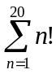 （即求1！+2！+3！+4！+……+20！）
3、打印出所有的“水仙花数”，所谓“水仙花数”是指一个3位数，其各位数字立方和等于该数本身。例如，153是一水仙花数，因为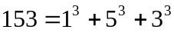。

《C程序设计》单元练习（数组）
一、选择题
  - 假设int 型变量占两个字节的存储单元,若有以下定义,则数组x在
内存中所占字节数为  int x[10]={0,2,4};
 3  6  10  20
  - 若给出以下定义,则正确的叙述是  。
char m[ ]=”abcde”;
char n[ ]={‘a’,’b’,’c’,’d’,’e’};
数组m的长度大于数组n的长度  数组m和数组n的长度相同
数组m和数组n等价  数组m的长度小于数组n的长度
  - 以下一维数组a的正确定义是  。
 int a(10);  int n=10, a[n];
● int n;scanf(“%d”,&n);int a[n]; #define SIZE 10 int a[SIZE];
  - 在定义 int a[5][4]; 之后，对a的正确引用是  。
 a[2][4]  a[5][0]  a[0][0]  a[0,0]
  - 若有定义语句：则输出结果是 3 。
char s[10]; s=”abcd”; printf(“%s\n”,s);
 输出 abcd  输出 a  出现编译错误  输出 bcd
6．以下程序段的输出结果是  。
char str[ ]=”ab\n\012\\\””; printf(“%d\n”,strlen(str));
 12  6  4  3
7. 调用函数strlen(“abcd\0ef\0g”)的结果是 2 。
 4  6  11  7
8. 下列程序的执行结果是 2 。
main( )
{ int I,k=5,a[10],p[3];
for(I=0;I<10;I++) a[I]=I;
for(I=0;I<3;I++) p[I]=a[I*(I+1)];
for(I=0;I<3;I++) k+=p[I]*2;
printf(“%d\n”,k); }
 20  21  22  23
9. 以下程序的执行结果是 。
#include “string.h”
void main( )
{ char s[20]=”hello\0\t\’\\”;
printf(“%d %d\n”,strlen(s),sizeof(s)); }
 9 9  5 20  13 20  20 20
10、有以下程序
main( )
{int p［7］={11,13,14,15,16,17,18},i=0,k=0;
while(i＜7&&p［i］%2){k=k+p［i］;i++;}
printf(″%d\n″,k);
}执行后输出结果是 。
58 56 45 24
11、以下程序的输出结果是 。
main()
{ int i, a[10];
for(i=9;i>=0;i--) a[i]=10-i;
printf("%d%d%d",a[2],a[5],a[8]);}
（1） 258 （2） 741 （3） 852 （4） 369
12、以下不能正确定义二维数组的选项是 。
（1）int a［2］［2］=｛｛1｝，｛2｝｝；
（2）int a［］ ［2］=｛1，2，3，4｝；
（3）int a［2］［2］=｛｛1｝，｛2,3｝｝；
（4）int a［2］［ ］=｛1，2｝，｛3，4 ｝｝；
二、填空题
1.下列程序的执行结果是
#include <stdio.h>
main( )
{ int a[ ]={1,2,3,4},m,n,s=0;
n=1;
for(m=3;m>=0;m--)
{ s=s+a[m]*n; n=n*10; }
printf(“s=%d\n”,s); }
2、下列程序的执行结果是
#include <stdio.h>
void main( )
{ int a[3][3]={1,2,3,4,5,6,7,8,9},i,m=1;
for(i=0;i<=2;i++) m=m*a[i][i];
printf(“m=%d\n”,m); }
3、下列程序的执行结果是
void main( )
{ int a[4][4]={{1,3,5},{2,4,6},{3,5,7}};
printf(”%d,%d,%d\n”,a[0][3],a[1][2],a[2][1],a[3][0]); }
4. 运行下面程序后,若从键盘输入:
good
good□ （□代表空格，代表回车）则程序的输出结果是
#include <string.h>
void main( )
{ char s1[30],s2[30]; gets(s1);gets(s2);
if(!strcmp(s1,s2)) printf(“*”);
else printf(“#”);
printf(“%d\n”,strlen(strcat(s1,s2))); }
5. 下列程序的输出结果是
#include <string.h>
void main( )
{ char str[30];
strcpy(&str[0],”NEXT”)； strcpy(&str[1],”OR”)；
strcpy(&str[2],”TICE”)；printf(“%s\n”,str); }
6. 下列程序的输出结果是
#include <stdio.h>
void main( )
{ char w[ ][10]={ “ABCD”, “EFGH”, “IJKL”, “MNOP” }; int k;
for (k=1;k<3;k++) printf(“%s\n”,&w[k][k]); }
7. 下列程序的输出结果是
#include <string.h>
void main( )
{ char arr[2][4];
strcpy(arr, “you”);
strcpy(arr[1], “me”);
arr[0][3]=’&’;
printf(“%s\n”,arr); }
8. 已知a数组中的数,按由小到大的顺序存放,下列程序把a数组中相同的数删得只剩下一个,然后以每行5个数的形式输出a数组中的数,请填空。
#include <stdio.h>
#define MAX 20
void main( )
{ int a[MAX],i,j,n;
for(i=0;i<MAX;i++) scanf(“%d”, );
n=i=MAX-1;
while(i>0)
{ if(a[i]==a[i-1])
{ for (j= ;j<=n;j++) a[ ]=a[j];
n--; } i--; }
for(i=0;i<=n;i++)
{ if( ) printf(“\n”);
printf(“%3d”,a[i]); }
printf(“\n”); }
9. 下面程序的功能是将一个字符串按逆序存放,请填空。
#include <stdio.h>
#include <string.h>
void main( )
{ char st[50],m; int i,j; gets(st);
for( i=0,j=strlen(st);i< ;i++,j--)
{ m=st[i];st[i]= ; =m; printf(“%s\n”,st); }
10.下列程序是对从键盘输入的两个字符串进行比较,然后输出两个字符串中第一个不相同字符的ASCII码之差,例如:输入的两个字符串分别为:aab和aacc, 则输出-1.请填空。
#include <stdio.h>
void main( )
{ char st1[50],st2[50],c; int n,diff;
printf(“\n 请输入第一个字符串:\n”); gets(st1);
printf(“\n 请输入第二个字符串:\n”); gets(st2);
n=0;
while((st1[n]==st2[n]) && (st1[n]!= ))
n++; diff= ; printf(“%d\n”,diff); }
三、程序设计题
1、在歌手大奖赛中有10名评委打分,分数采用百分制,歌手的最后得分是:从10位评委的评分中,去掉一个最高分去掉一个最低分, 统计其总分,并除以8，试编程计算一个歌手的最后得分。
2、编写一个程,计算一个3×4矩阵4×5矩阵相乘,并打印出结果。

《C程序设计》单元练习（函数）
一、选择题
1、以下不正确的描述为
- 不同函数中可以使用相同名字的变量；
- 形参是局部变量；
- 一个函数内部定义的变量只能在本函数范围内有效
- 在一个内部的复合语句中定义的变量可以在本函数范围内有效
2、以下函数的类型是
fff（float x）
{ printf (“%d\n”，x*x)；}
（1）与参数X的类型相同 （2）void型
（3）int类型 （4）无法确定
3、以下函数调用语句中，含有的实参个数是
func(（exp1，exp2），（exp3，exp4，exp5）)；
（1）1 （2）2 （3）4 （4）5
4、以下程序的输出结果是
func（int a，int b）
{ int c；
c=a+b；
return c；}
main（ ）
{ int x=6，y=7，z=8，r=0；
r=func（（x--，y++，x+y），z--）；
printf(“%d\n”,r);}
（1）11 （2）20 （3）21 （4）31
5、以下程序的输出结果是
func（int a，int b，int c）
{ c=a*b；}
main（）
{ int c；
fun（2，3，c）；
printf（“%d\n”，c）；}
（1）0 （2）1 （3）6 （4）无确定值
6、以下程序的输出是
double f(int n)
{ int i；double s；s=1.0；
for（i=1；i<=n；i++）s+=1.0/i; return s;}
main( )
{ int i,m=3;float a=0.0;
for(i=0;i<m;i++) a+=f(i);printf(“%f\n”,a); }
(1)5.500000 (2)3.000000 (3)4.000000 (4)8.25
7、若x为int型变量，则以下函数fun的类型为（ ）
fun(x) { printf(“%d\n”,x);}
(1) 返回值为void类型 (2) 无法确定返回值
(3) 返回值为int类型 (4) 无返回值
8、以下叙述正确的是
- C程序中各函数之间既允许直接递归调用，也允许间接递归调用；
- C程序中各函数之间不允许直接递归调用，也不允许间接递归调用；
- C程序中各函数允许直接递归调用,不允许间接递归调用；
- C程序中各函数之间不允许直接递归调用，允许间接递归调用。
9、C语言中，形参缺省的存储类别是
（1）auto（自动） （2）static（静态）
（3）register（寄存器） （4）extern（外部）
10、以下叙述中不正确的是
- 一个变量的作用域完全取决于变量定义语句的位置
- 全局变量可以在函数以外的任何部位进行定义
- 局部变量的“生存期”只限于本次函数调用，因此不可能将局部
变量的运算结果保存至下一次调用。
- 一个变量说明为static存储类别是为于限制其它编译单位的引用。
11、在调用函数时，如果实参是简单变量，它与对应形参之间的数据传递方式是
（1） 地址传递 （2） 单向值传递
（3）由实参传给形参，再由形参传回实参 （4） 传递方式由用户指定
12、C语言中函数能否嵌套调用和递归调用？
(1)二者均不可 (2)前者可，后者不可
(3)前者不可，后者可 (4)二者均可以
13、有以下程序
char fun(char x , char y)
{ if(x<y) return x;
return y; }
main( )
{ int a='9',b='8',c='7';
printf("%c\n",fun(fun(a,b),fun(b,c)));
} 程序的执行结果是
（１）函数调用出错 （２）8 （３）9 （４）7
二、填空题
1、以下程序的输出是
unsigned fun6(unsigned num)
{ unsigned k=1；
do
{ k*=num%10；num/=10；}
while(num);
return k;}
main（）{
unsigned n=26；
printf （“%d\n”，fun6（n）;｝
2、以下程序的输出结果是
double sub（double x，double y，double z）
{ y-=1.0; z=z+x； return z ；}
main（ ）
{ double a=2.5， b=9.0；
printf（“%f\n”，sub（b-a，a，a））；}
3.以下程序段的输出结果是
fun1(int a,int b)
{ int c;
a+=a;b+=b;
c=fun2(a,b);
return c*c; }
fun2(int a,int b)
{ int c;
c=a*b%3;
return c; }
main()
{ int x=11,y=19;
printf(“%d\n”,fun1(x,y)); }
4、以下程序段的输出结果是
main（ ）{
int i=2，p；
p=f（i，i+1）；
printf（“%d”，p）}
int f（int a， int b）
{ int c；
if（a>b） c=1；
else if （a==b） c=0；
else c=-1；
return（c）；}
三、编制程序
1、写一函数，使输入的一个字符串按反序存放，在主函数中输入和输出字符串。
- 两个函数，分别求两个整数的最大公约数和最小公倍数，用主函数调用这个函数，并输出结果，两个整数由键盘输入。
- 一函数，使给定的一个二维数组（3*3）转置，既行列互换，主函数中调用此函数，并完成输入、输出数组。
- 输入10个学生5门课的成绩，分别用函数求：
①每个学生平均分；②每门课的平均分； ③找出总分最高的分数所对应的学生。
- 一函数，用“起泡法”对输入的10个字符按由小到大顺序排列。

《C程序设计》单元练习（构造类型、编译预处理）
一、选择题
1、 当定义一个结构体变量时系统分配给它的内存是____。
A)各成员所需内存的总和。 B)变量第一个成员所需内存容量。
C)成员中占内存量大者所需的容量。 D)变量最后一个成员所需内存容。
2、以下对结构体变量stu1中成员age的非法引用是 ______。
struct student
{ char name[10];
int age ;
} stu1 ,*p; p=&stu1;
A) stu1.age B) p->age C) (*p).age D) student.age
3、下列程序执行后的输出结果是
#define MA(x) x*(x-1)
main()
{ int a=1,b=2; printf("%d \n",MA(1+a+b));}
A) 6 B) 8 C) 10 D) 12
4、在宏定义#define PI 3.14159中,用宏名代替一个__________。
A） 常量 B) 单精度数 C) 双精度数 D) 字符串
5、在“文件包含”预处理语句的使用形式中，当#include后面的文件用了“”（双引号）
时，寻找被包含文件的方式是__________。
A）直接按系统设定的标准方式搜索目录
B）先在源程序所在目录搜索，再按系统设定的标准方式搜索
C）仅仅搜索源程序所在目录 D）仅仅搜索当前目录
6、对下面程序段：
#define A 3
#define B(a) ((A+1)*a)
…
x=3*(A+B(7));正确的判断是__________。
A)程序错误，不许嵌套宏定义 C)x=93
B)程序错误，宏定义不许有参数 D)x=21
7、设有以下宏定义:
#define N 3
#define Y(n) ( (N+1)*n)
则执行语句:z=2 * (N+Y(5+1));后,z的值为
A) 出错 B) 42 C) 48 D)54
- 有以下程序
struct STU{
char name[10];
int num;
};
void f1(struct STU c)
{ struct STU b={"LiSiGuo",2042};
c=b;}
void f2(struct STU *c)
{ struct STU b={"SunDan",2044};
*c=b;
}
main( )
{ struct STU a={"YangSan",2041},b={"WangYin",2043};
f1(a);f2(&b);
printf("%d %d\n",a.num,b.num);} 执行后的输出结果是
A）2041 2044 B）2041 2043 C）2042 2044 D）2042 2043
- 以下程序的输出结果是
#define M(x,y,z) x*y+z
main()
{ int a=1,b=2, c=3;
printf("%d\n", M(a+b,b+c, c+a));
}
A) 19 B) 17 C) 15 D) 12
10、有以下程序
struct stu
{ int num;
char name[10];
int age;};
void fun(struct stu *p)
{ printf("%s\n",(*p).name); }
main()
{struct stu students[3]={ {9801,"Zhang",20},{9802,"Wang",19},
{9803,"Zhao",18} };
fun(students+2);}输出结果是__________。
A) Zhang B)Zhao C) Wang D) 18
二、填空题
- 设有以下宏定义：
#define WIDTH 80
#define LENGTH WIDTH+40
则执行赋值语句：v=LENGTH*20；（v为int变量）后，v的值为__________。
- 下面程序段运行的结果是__________。
#define MUL(z) (z)*(z)
main()
{printf("%d\n",MUL(1+2)+3);}
- 下面程序段运行的结果是__________。
#define EXCH(a,b) {int t;t=a;a=b;b=t;} main( )
{ int x=5,y=9;
EXCH(x,y);
printf("x=%d,y=%d\n",x,y); }
- 下面程序段运行的结果是__________。
#define MAX(a,b) (a>b?a:b)+1
main()
{ int I=6,j=8,k;
printf("%d\n",MAX(I,j));}
- 下面程序段运行的结果是__________。
#define A 4
#define B(x) A*x/2
main()
{ float c,a=4.5；
c=B(a)；
printf("%5.1f\n",c);
}
- 以下程序的输出结果是 。
#define LETTER 0
main( )
{ int i=0;
char c , str[20] =“BeiJing China” ;
while( (c=str[i]) !=‘\0’)
{ i++;
# if LETTER
if(c>='a' && c<='z') c=c-32 ;
# else
if(c>=’A' && c<=’Z') c=c+32 ;
#endif
printf(”%c ",c);
} }
7、以下程序的输出结果是 。
struct myun
{ struct
{ int x, y, z; } u;
int k;
} a;
main()
{ a.u.x=4; a.u.y=5; a.u.z=6;a.k=0;
printf(“%d\n",a.u.x);}
三、编制程序
1、利用指向结构体的指针编制一程序，实现输入三个学生的学号、数学期中和期末成绩，然后计算其平均成绩并输出成绩表。

《C程序设计》单元练习（指针）
一、选择题
1、若有定义: int x，*pb;则以下正确的赋值表达式是 。
（1）pb=&x （2）pb=x （3）*pb=&x （4）*pb=*x
2、以下程序的输出结果是
main（ ）{ int k=2，m=4，n=6；
int *pk=&k，*pm=&m，*p；
*（p=&n）=*pk*（*pm）；printf（“%d\n”，n）；}
（1）4 （2）6 （3）8 （4）10
3、已知指针P的指向如下图所示，则执行*P++;后*P的值是 。
↓
10 | 20 | 30 | 40 | 50
a[0] a[1] a[2] a[3] a[4]
（1）20 （2）30 （3）21 （4）31
4、以下程序的输出结果是 。
void sub（int x，int y，int *z）
{ *z=y-x；}
main（ ）
{ int a，b，c；
sub（10，5，&a）；sub（7，a，&b）；sub（a，b，&c）；
printf（“%d，%d，%d\n”，a，b，c）；}
（1）5，2，3 （2）-5，-12，-7 （3）-5，-12，-17 （4）5，-2，-7
5、以下程序的输出结果是 。
void prtv（int *x）{ printf（“%d\n”，++*x）；}
main( )
{ int k=25； prtv（&k）：}
（1）23 （2）24 （3）25 （4）26
6、以下程序的输出结果是 。
void fun（float *a，float *b）
{ float w；
*a=*a+*a； w=*a； *a=*b； *b=w；}
main（ ）
{ float x=2.0,y=3.0;
float *px=&x,*py=&y;
fun(px,py);
printf(“%2.0f,%2.0f\n”,x,y); }
(1)4,3 (2)2,3 (3)3,4 (4)3,2
- 下程序的输出是 。
void sub（float x，float *y，float *z）
{ *y=*y-1.0; *z=*z+x;}
main( )
{ float a=2.5, b=9.0 ,*pa, *pb;
pa=&a; pb=&b;
sub(b-a,pa,pb);printf(“%f\n”,a);}
(1)9.000000 (2)1.500000 (3)8.000000 (4)10.500000
8、以下程序的输出结果是 。
main（ ）{ int a[ ]={2，4，6，8}，*p=a，i；
for(i=0；i〈4；i++〉 a[i]=*p++；printf（“%d\n”，a[2]）；〉
（1）6 （2）8 （3）4 （4）2
9、以下程序段的输出结果是 。
char str[ ]=“ABCD”，*p=str；
printf（“%d\n”，*（p+4））;
（1）68 （2）0 （3）字符D地址 （4）不确定的值
10、若有说明 int i，j=7，*P=&i，则与i=j等价的语句是 。
（1）i=*P； （2）*P=*&j； （3）i=&j； （4）i=**P；
11、以下程序的输出结果是 。
main（ ）
{ int a[ ]={2，4，6，8，10}，y=1，x，*p；
p=&a[1]；
for(x=0；x〈3；x++) y+=*（p+x）；printf（“%d\n”，y）； ｝
（1）17 （2）18 （3）19 （4）20
12、以下程序的输出结果是 。
main()
{ int a[10]={1，2，3，4，5，6，7，8，9，10},*p=a；
printf（“%d\n”,*（p+2）； ）
（1）3 （2）4 （3）1 （4）2
二、填空题
- 以下程序的输出结果是 。
int ast （int x，int y，int *cp，int *dp）
{ *cp=x+y； *dp=x-y；}
main（ ）{ int a，b，c，d；
a=4；b=3；ast（a，b，&c，&d）；
printf（“%d %d\n”，c，d）；}
2、下列程序段的输出结果是 。
void fun(int *x, int *y)
{ printf("%d %d", *x, *y); *x=3; *y=4;}
main()
{ int x=1,y=2;
fun(&y,&x);
printf("%d %d",x, y);
}
3、设有如下一段程序：
int *var，ab；
ab=100；var=&ab；ab=*var+10；执行上面程序后，ab的值为 。
4、下面程序的输出结果是 。
main()
{ static char str[]="beijing";
printf("%d\n",strlen(strcpy(str,"china")));
printf("%s",str);
}
5、有以下语句，则使指针P指向值为36的数组元素的表达式是 。
int a[10]={19，23，44，17，37，28，49，36},*p；p=a；
6、下面程序的输出是 。
#define PR（ar）; printf（“%d”，ar）;
main（ ）
{ int j，a[ ]={1，3，5，7，9，11，13，15},*p=a+5；
for （j=3；j；j- -）
{ switch（j）
{ case 1：
case 2：PR（*p++）：break；
case 3：PR（*（--p））；} } }
7、下面程序的输出是 。
main（ ）{ int y=9；
for（；y>0;y--）
{ if(y%3==0) { printf(“%d”,--y);continue;} } }
8、以下程序的输出结是 。
main（）{ char s[ ]=“ABCD”，*p；
for(p=s；p<s+4；p++)printf（“%s\n”，p）； )
9、以下程序的输出结果是 。
#include“stdio.h”
#include “string.h”
void fun（char *w，int m）
{ char s，*p1，*p2；
p1=w； p2=w+m-1；
while（p1<p2）
{ s=*p1++； *p1=*p2--； *p2=s；} }
main（）
{char a[ ]=“ABCDEFG”；
fun（a，strlen（a））；
puts（a）；}
三、编制程序
1、输入10个整数，将其中最小的数与第一个数对换，把最大的数与最后一
个数对换。写三个函数：1）输入10个整数
2）进行处理
3）输出10个整数。
2、写一函数，将一个3×3的矩阵转置。
3、写一函数，求一个字符串的长度。在主函数中输入字符串并输出其长度。
4、有N个整数，使前面各数顺序向后移M个位置,最后M个数变成最前面M个数。写一函数实现此功能,在主函数中输入N个数和输出调整后的N个数。

《C程序设计》单元练习（文件）
一、选择题
1、C语言中,从计算机的内存中将数据写入文件，称为__a__。
Ａ. 输入 Ｂ. 修改 Ｃ. 输出 Ｄ. 删除
2、 Ｃ语言中文件的存取方式_c___。
Ａ. 只能顺序存取 Ｂ. 只能随机存取（或称直接存取）
Ｃ. 可以顺序存取，也可随机存取 Ｄ. 只能从文件的开头进行存取
3、 若fp是指向某文件的指针，且已读到文件末尾，则表达式feof(fp)的返回值是____。
Ａ. EOF Ｂ. -1Ｃ. 非零值 Ｄ. NULL
4、 若调用fputc函数输出字符成功，则其返回值是____。
Ａ. EOF Ｂ. 1 Ｃ. 0 Ｄ. 输出的字符
5、函数ftell(fp)的作用是 。
A.到文件当前位置指针的位置 B.移动流式文件的位置指针
C.初始化流式文件的位置指针 D.以上答案均正确
6、若以“a+”方式打开一个已存在的文件，则以下叙述正确的是 。
A.文件打开时，原有文件内容不被删除，位置指针移到文件末尾，可作添加和读操作
B.文件打开时，原有文件内容不被删除，位置指针移到文件开头，可作重写和读操作
C.文件打开时，原有文件内容不被删除，只可作写操作
D.以上各种说法皆不正确
7、 若fp已正确定义并指向某个文件，当未遇到该文件结束标志时函数feof(fp)的值______。
A . 0 B. 1 C. -1 D. 一个非0值
8、 下列关于C语言数据文件的叙述中正确的是______。
A.文件由ASCII码字符序列组成，C语言只能读写文本文件
B.文件由二进制数据序列组成，C语言只能读写二进制文件
C.文件由记录序列组成，可按数据的存放形式分为二进制文件和文本文件
D.文件由数据流形式组成，可按数据的存放形式分为二进制文件和文本文件*
9、 有以下程序
#include <stdio.h>
main( )
{
FILE *fp; int i,k=0,n=0;
fp=fopen(“d1.dat”,”w”);
for(i=1;i<4;i++) fprintf(fp,”%d”,i);
fclose(fp);
fp=fopen(“d1.dat”,”r”);
fscanf(fp,”%d%d”,&k,&n); printf(“%d %d\n”,k,n);
fclose(fp);
} 执行后输出结果是______。
A.1 2 B. 123 0 C.1 23 D. 0 0
10、fscanf函数的正确调用形式是 。
- fscanf(fp,格式字符串，输出表列)
B. fscanf(格式字符串，输出表列,fp)
C. fscanf(格式字符串，文件指针，输入表列)
D. fscanf(文件指针，格式字符串，输入表列)
11、关于C语言文件操作的结论中， 是正确的。
A.对文件操作必须是先关闭文件
B.对文件操作是先打开文件
C.对文件操作顺序无要求
D.对文件操作前必须先测试文件是否存在，然后再打开文件
12、在C语言中，fclose()函数返回 时， 表示关闭不成功
A. 0 B. -1 C. EOF D. 非零值
13、为了向二进制文件尾部增加数据，打开文件的方式应采用 。
A.″ab″ B.″rb+″ C.″wb″ D.″wb+″
14、
二、填空题
- 下面程序是用来统计文件中字符的个数，请填空。
#include <stdio.h>
main()
{FIlE *fp;
long num=0;
if((fp=fopen(“fname”,”r”))==Null)
{printf(“Can’t open file!\n”); exit(0);}
while( )
{fgetc(fp);num++}
printf(“num=%d\n”,num);
fclose(fp);
}
2. 已有文本文件test.txt，其中的内容为：Hello，everyone！。以下程序中，文件test.txt已正确为“读”而打开，由此文件指针fr指向文件，则程序的输出结果是 。
#include <stdio.h>
main()
{
FILE *fr; char str[40];
fgets(str,5,fr);
printf("%s\n",str);
fclose(fr);
}
3. 下述程序把从终端读入的文本（用@作为文本结束标志）输出到一个名为bi.dat的新文件中。请填空。
#include “stdio.h”
FILE *fp;
main()
{
char ch;
if((fp=fopen( ))==NULL) exit(0);
while(ch=getchar())!=’@’) fputc(oh,fp);
;
}
4．使用fopen函数打开文件时，若不能实现“打开”，则该函数的返回值为 。
5．下面程序是用来统计文件中字符的个数，请填空。
#include <stdio.h>
main()
{
FILE *fp;
long num=0;
if((fp=fopen(“fname.dat”,”r”))==NULL)
{printf(“Can’t open file!\n”); exit(0)}
while( )
{fgetc(fp)；
num++;}
printf(“num=%d\n”,num);
fclose(fp);
}
6.下面程序是把从终端读入的10个整数以二进制方式写到一个名为bi.dat的新文件中。请填空。
#include <stdio.h>
FILE *fp;
main()
{
int i,j;
if((fp=fopen( ,”wb”))==NULL) exit(0);
for(i=0;i<10;i++)
{ scanf(“%d”,&j);
fwrite(&j,sizeof(int),1, );
}
fclose(fp);
}
三、程序设计题
- 有5个学生，每个学生有3门课的成绩，从键盘输入以上数据（包括学号、姓名、三门课的成绩），计算出平均成绩，将原有数据和计算出的平均分数存放在磁盘文件stud中。
- 将上题stud文件中的学生数据按平均分进行排序处理，并将以排序的学生数据存放一个新文件stu_sort中。

班级： 学号： 姓名：

